Verlängerungsleitung Querschnitt 3x2,5 mm² L8000mm, schwarz
OBO Bettermann

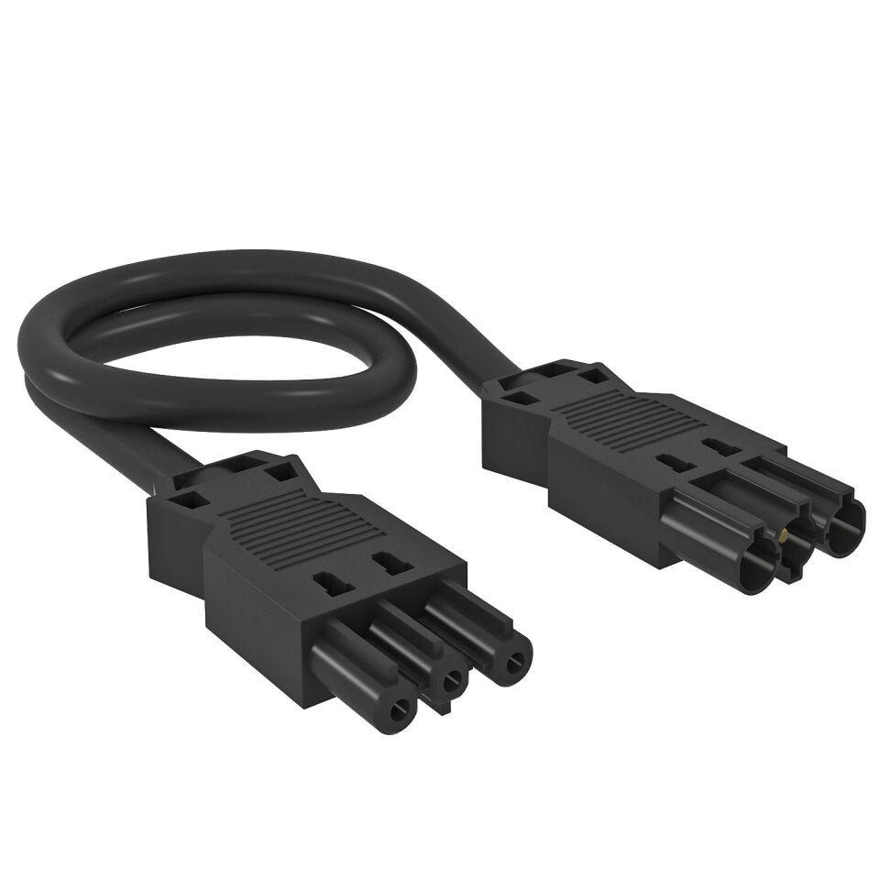Eigenschaften
GTIN:
4012195123224
HAN:
6108157
Ausführung Seite 1
Buchse
Ausführung Seite 2
Stecker
Schutzart (IP)
IP40

